Sistema de supervisión de fugas de gas propano.

Presentado por:

Miguel Ángel Imbachi

Jhon Jairo Portillo

Presentado a:

MSc. Andrés Fernando Ordoñez

UNIVERSIDAD DEL CAUCA

FACULTAD DE INGENIERIA ELECTRONICA Y TELECOMUNICACIONES

CIRCUITOS ELECTRÓNICOS PARA CIRCUITOS IOT

2020-12-18

Introducción.

En el incesante cambio que vive la humanidad, los desarrollos y avances tecnológicos juegan un papel fundamental en el estilo de vida de las personas, brindando un ámplio repertorio de ventajas y beneficios. Uno de los avances tecnológicos más destacados de la época es la tecnología IoT (por sus siglas en inglés: Internet of Things), la cual permite no sólo supervisar, sino también tomar acciones de control de forma remota en cualquier momento, brindando nuevas capacidades a diferentes sectores con grandes beneficios para el usuario.

Identificación del problema.

El fuego ha sido desde el inicio de la humanidad, una poderosa herramienta con la que se han logrado grandes hazañas, así como también terribles catástrofes.

Las viviendas no son ajenas a las calamidades desatadas por un mal uso de esta herramienta vital como el fuego e incluso generadas por accidentes eléctricos que se pueden presentar en los hogares.

Según un estudio realizado por la Dirección Nacional de Bomberos de Colombia, en el año 2015 los bomberos voluntarios, oficiales y aeronáuticos atendieron 1035 casos de incendios estructurales, 4104 incendios forestales y 372 vehiculares. (ANRACI, 2015) Estos incendios dejaron un gran número de personas fallecidas y viviendas destruidas.

En la mayoría de estos desastres, es la población infantil y de la tercera edad la más afectada, según la revista La Vanguardia el 45% de las víctimas de incendios domésticos son mayores de 65 años. (La Vanguardia, 2019). Los incendios pueden suceder en cualquier parte de la vivienda donde haya dispositivos eléctricos o gas, siendo la cocina el lugar más frecuente de incendios por el riego que representan las estufas que usan gas licuado de petróleo (glp).

De ahí la importancia de brindar una solución que prevenga los accidentes relacionados con incendios por descuidos o malas prácticas en estufas a base de glp, a través de la tecnología y mecanismos de monitoreo donde se precise la detección oportuna de estas fallas. Además, se busca una solución de bajo costo, asequible a la población promedio.

Objetivo general: Diseñar una solución que contribuya con la gestión remota de una variable crítica de un elemento que requiera control en el hogar.

* Diseñar un sistema de supervisión con tecnología IoT para la gestión remota de los niveles de concentración de gas en una estufa de hogar convencional

Objetivos específicos:

* Identificar los elementos necesarios para el diseño del sistema de supervisión
* Identificar las herramientas software para la gestión de la información.
* Realizar pruebas de funcionamiento de los dispositivos y recolección de datos.
* Determinar la viabilidad del sistema de supervisión con un circuito de recolección de energía fotovoltaica.

Metodología

Para dar cumplimiento a los objetivos propuestos y al correcto desarrollo del proyecto, se seguirá la metodología por fases teniendo en cuenta el “Modelo para Construcción de Soluciones”, la cual se aplica por medio del desarrollo de actividades, las cuales se presentan a continuación:

*Fase 1: Diseño de un sistema de monitoreo de niveles gas y temperatura.*

Actividad 1: Documentación sobre sensores, tarjeta de desarrollo y entorno de desarrollo (Arduino IDE y ThingSpeak).

Para el proyecto es vital la correcta selección del sensor de gas ya que en el mercado se encuentran varios modelos, los cuales están diseñados para la detección de gases específicos, en la siguiente tabla se muestra algunos de los módulos de sensores de gas que se encuentran en el mercado.

|  |  |
| --- | --- |
| MODELO | CARACTERISTICAS |
| MQ-2 | * Alimentación 5v DC * Respuesta rápida y alta sensibilidad * Rango de detección de 300 a 10000 ppm * Gas característico 1000 ppm, ISOBUTANO |
| MQ-5 | * Alimentación 5v DC * Gas característico: Gas licuado de petróleo, gas natural * Respuesta rápida y alta sensibilidad * Rango de detección de 10 a 1000 ppm |
| MQ-8 | * Alimentación 5v DC * Gas característico: Hidrógeno * Respuesta rápida y alta sensibilidad * Rango de detección de 100 a 10000 ppm |
| MQ-135 | * Alimentación a 5v DC * Gas característico: Amoniaco, sulfuro y vapor de benceno * Respuesta rápida y alta sensibilidad * Rango de detección de 10 a 1000 ppm |

*Tabla 1. Características de módulos de sensores.*

De acuerdo a las necesidades planteadas del proyecto, el modulo sensor que cumple con los requerimientos es el MQ-5 ya que el gas característico que éste detecta es el gas licuado de petróleo (GLP).

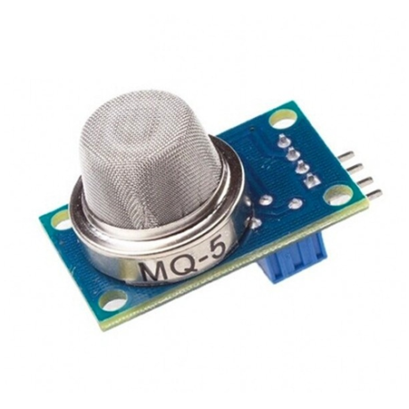

*Fig 1. Modulo sensor de gas MQ-5*

En cuanto a la tarjeta de desarrollo, se utilizó el SoC Esp32 que cumple con los requerimientos necesarios para la implementación del proyecto, como la comunicación wifi la cual es de las más importantes. A continuación, se muestran las características de esta tarjeta de desarrollo.

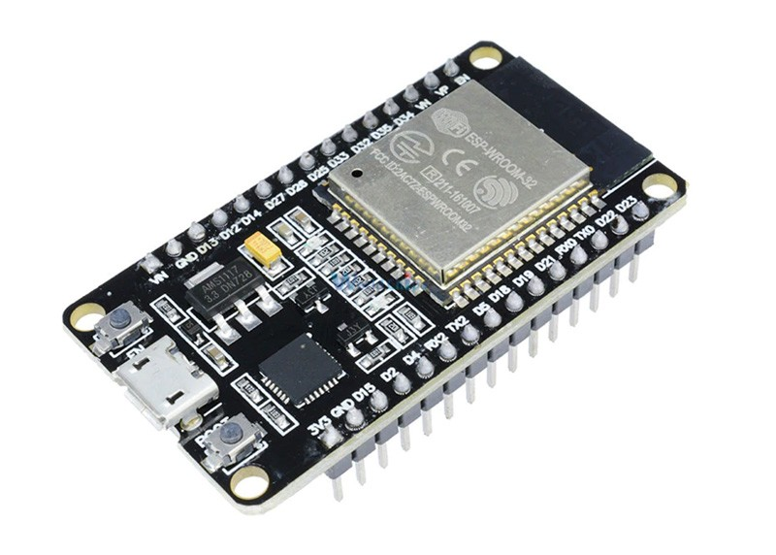

*Fig 2. Tarjeta de desarrollo ESP-WROOM-32.*

|  |  |
| --- | --- |
| TARJETA DE DESARROLLO | |
| ESP WROOM 32 | * Voltaje de alimentación (USB) 5VDC * Voltaje I/O: 3,3VDC * CPU principal: Tensilica Xtensa 32-bit LX6 * Wifi: 802.11 2.4 GHz hasta 150 Mbit/s * Bluetooth: v4.2 BR/EDR and Bluetooth Low Energy (BLE) * Doble núcleo de 32 bits con velocidad de 160MHz * Memoria ROM de 448 Kbyte * Memoria SRAM de 520kBytes   Dispone de 48 Pines   * 18 ADC de 12 bits * 2 DAC de 8 bits * 10 pines sensores de contacto * 16 PWM * 20 Entradas/salidas digitales |

*Tabla 2. Características ESP32*

Para el entorno de desarrollo, ESP-32 nos ofrece un entorno de programación dado por el fabricante, llamado ESPRESSIF (Fig 3) el cuál es una poderosa herramienta software en el cual se pueden desarrollar proyecto profesional, sin embargo, teniendo en cuenta que la tarjeta también se puede trabajar sobre el IDE de Arduino (Fig 4), la complejidad del proyecto y los conocimientos del entorno de desarrollo de Arduino, se selecciona éste para el desarrollo del proyecto.

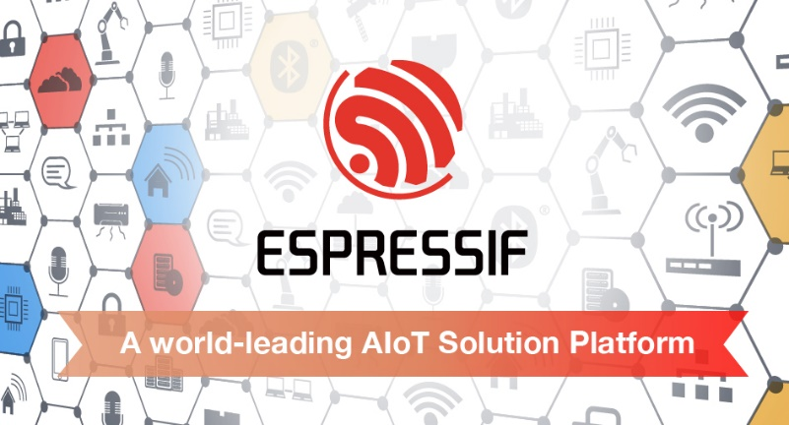

*Fig 3. Entorno de programación para ESP*



*Fig 4. IDE de Arduino*

Actividad 2: Desarrollo, evaluación y calibración de módulos de sensores (nodos).

A continuación, se presenta la calibración del módulo sensor de gas MQ-5 y la configuración para la comunicación Wifi

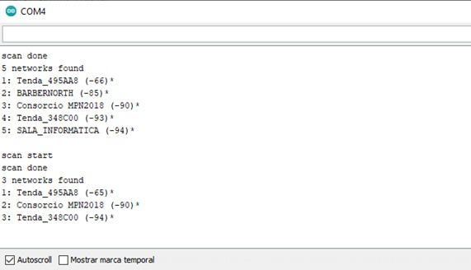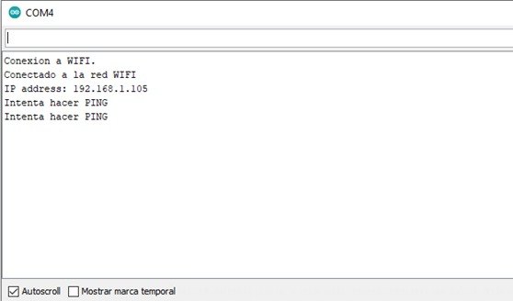

*Fig 5. Configuración para comunicación Wifi*

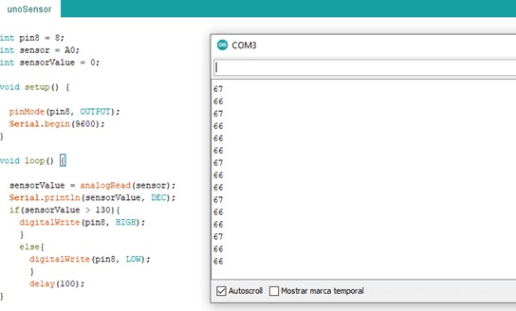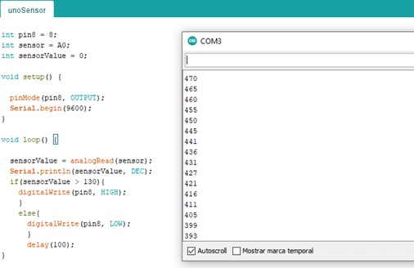

*Fig 6. Calibración y prueba de sensor de gas MQ-5*

Actividad 3: Integración de la tarjeta de desarrollo, módulos de sensores con mecanismos de control.

A continuación, se presenta la integración de los dispositivos que conforman el sistema de supervisión

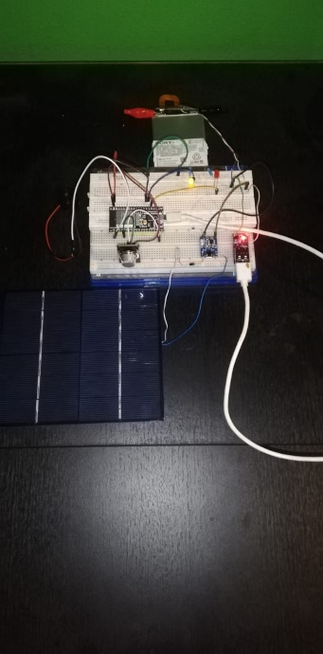

*Fig 7. Integración de los componentes del sistema*.

Actividad 4: Recopilación de datos a través del gestor de datos.

Para la gestión de datos se utilizó la plataforma de ThingSpeak, la cual permite supervisar una variable en tiempo real a través de una red Wifi. La plataforma permite realizar una configuración de los canales que se deseen supervisar, así como también la visualización de dichas variables.

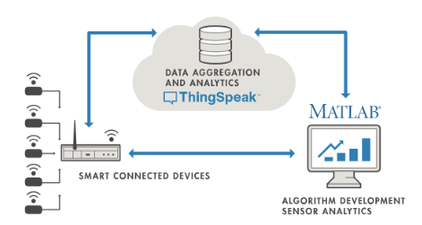

*Fig 8. Gestor de datos ThingSpeak*

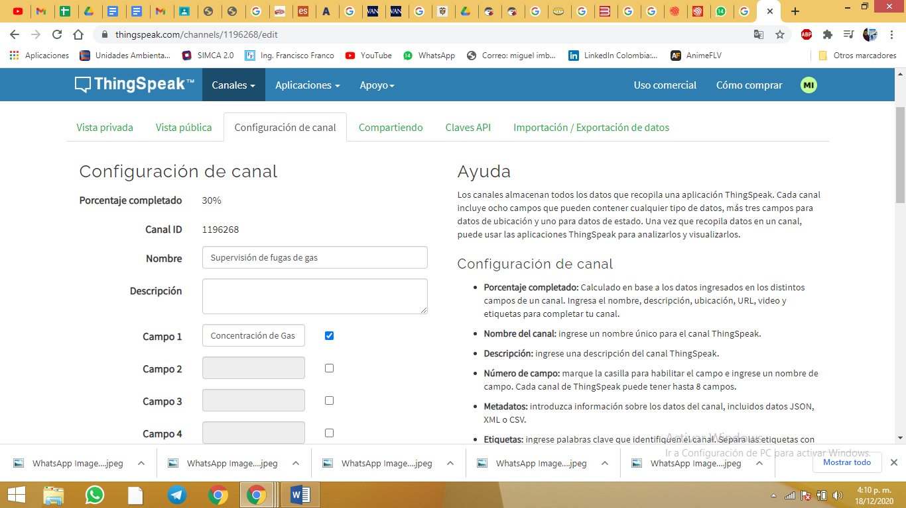

*Fig 9. Configuración de canal*

Actividad 5: Realización de pruebas funcionales al módulo de esta fase.

Para realizar las pruebas de funcionamiento de hizo uso de un encendedor el cual contiene GLP que detecta el sensor en cuestión, como se puede observar en la siguiente figura.

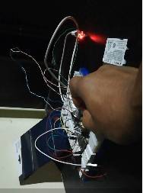

*Fig 10. Prueba de funcionamiento*

En la figura 11 se observan los datos obtenidos por el gestor de datos al momento de realizar una prueba funcionamiento.

Como podemos observar, cuando el sensor detecta altas concentraciones de gas la información la recibe el gestor de datos y nos muestra una visualización del comportamiento cuando se presentan altas concentraciones de gas.

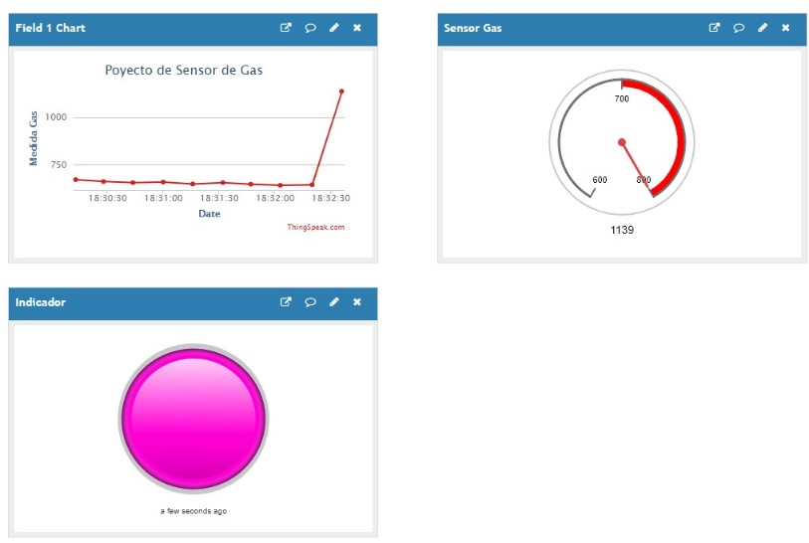

*Fig 11. Visualización de datos de pruebas de funcionamiento.*

*Fase 2: Realización de pruebas funcionales del sistema final.*

Actividad 6: Realización de pruebas funcionales (beta) al sistema final.

Para la realización de las pruebas finales se implementó un circuito de alimentación fotovoltaica con batería recargable por medio de un panel solar y un cargador de batería TP4056, con el propósito de mantener el sistema activo incluso cuando no haya luz solar. Además del cargador de batería se utiliza un módulo elevador de voltaje para evitar daños en la tarjeta de desarrollo y mantener un voltaje constante de 5 voltios para la alimentación de la tarjeta.

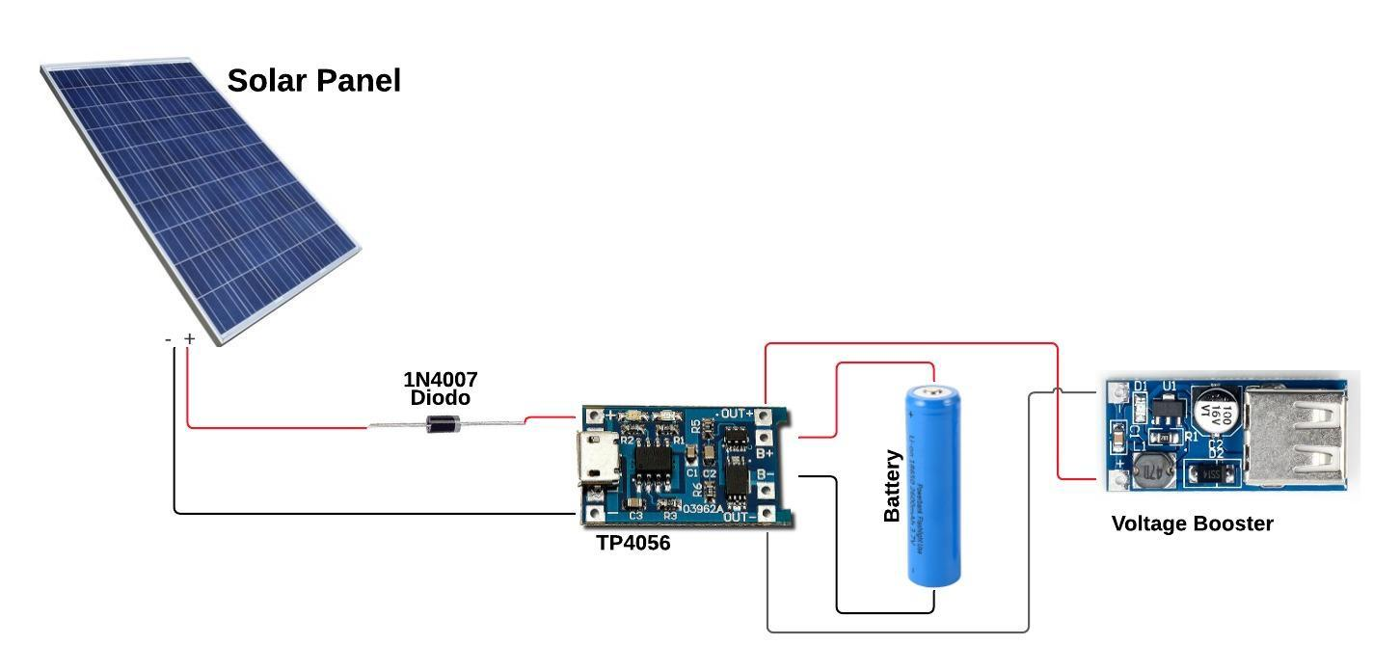

*Fig 12. Circuito de alimentación*

*Fase 3: Análisis de resultados.*

Actividad 7: Análisis e interpretación de los resultados obtenidos.

Haciendo uso de un multímetro y el análisis de las pruebas realizadas al sistema se pudo constatar la viabilidad del proyecto ya que a pesar de las condiciones climáticas (nubosidad) la batería cargó un 30% en un tiempo estimado de 3 horas, con la batería completamente cargada, el sistema funciona correctamente por dos días.

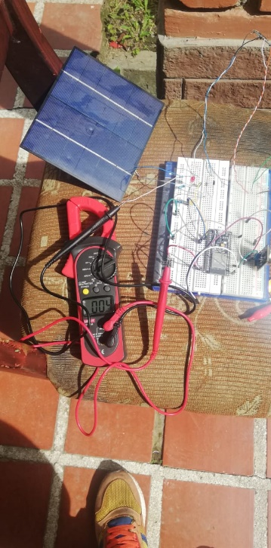

*Fig 13. Pruebas y mediciones del sistema completo funcional.*

Actividad 8: Análisis e interpretación de las dificultades encontradas.

En la realización del proyecto se encontraron varias dificultades que se deben tener en cuenta al momento de implementar el sistema de supervisión de GLP en el hogar.

* Las condiciones climáticas son un factor crítico ya que de ella depende la alimentación del sistema.
* La capacidad de almacenamiento de carga de la batería es una limitante para el funcionamiento del sistema en las horas en que no hay luz solar.
* Ya que a las estufas convencionales se les puede regular el flujo de gas, se debe realizar una calibración dependiendo este parámetro.

# Referencias

ANRACI. (Noviembre de 2015). *El gremio de la protección contra incendios.* Obtenido de https://anraci.org/blog/reporte-de-incendios-2015/

*La Vanguardia.* (2019). Obtenido de https://www.lavanguardia.com/seguros/hogar/20191107/471438875296/incendio-fuego-en-casa-fuego-detectores-de-incendios-siniestro-por-fuego-victimas-fuego.html

Nakamura, M., Nagai, Y. y Sekiguchi, T. (2002). *Patente de Estados Unidos Nº 6.370.941* . Washington, DC: Oficina de Patentes y Marcas de EE. UU.

Rajitha, S. y Swapna, T. (2012). Un sistema de alerta de seguridad mediante GSM para fugas de gas. *Revista internacional de VLSI y sistemas integrados-IJVES* , *3* (04), 173-175.

Banik, A., Aich, B. y Ghosh, S. (marzo de 2018). Detector de fugas de gas de bajo costo basado en microcontrolador con alerta SMS. En *2018 Tendencias emergentes en dispositivos electrónicos y técnicas computacionales (EDCT)* (págs. 1-3). IEEE.